 **PREFEITURA MUNICIPAL DE PONTE NOVA**

**SECRETARIA MUNICIPAL DE EDUCAÇÃO**

**ESTADO DE MINAS GERAIS**

Matemática- 5° ano – Ensino Fundamental

 HISTÓRIAS e RECONTO

FAÇA AS ATIVIDADES NO CADERNO DE MATEMÁTICA

Leia a situação a seguir e resolva-a:

MATERIAIS ESCOLARES

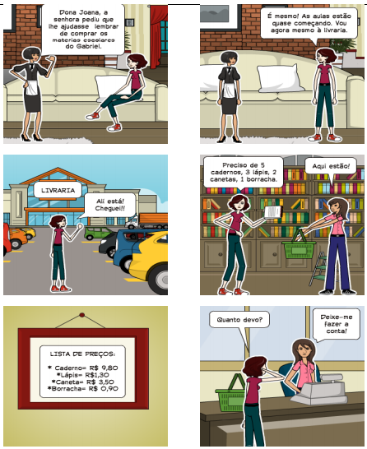

S

